المملكة العربية السعودية |  |  |  | المادة: رياضيات
وزارة التعليم |  |  |  | الصف: السادس الابتدائي
إدارة تعليم ................................ |  |  |  | الزمن: ساعتان ونصف
مدرسة ....................................
الاختبار البديل للفترة الدراسية الثانية للعام الدراسي 1447 / 1448 هـ
اسم المصحح : .................. | اسم المراجع : .................... |  | الدرجة النهائية رقماً من ( 40 ) |  | الدرجة كتابة
توقيعه : ........................ | توقيعه : ........................

اسم الطالب: ....................................................................... | الفصل : ................ | رقم الجلوس : ................
15
السؤال الأول : اقرأ كلَّ سؤال بعناية، ثمَّ اختر الإجابة الصحيحة من بين الإجابات المعطاة :
1 | ناتج طرح $\frac{7}{9}$ - $\frac{4}{9}$ في أبسط صورة هو:
 | أ | $$\frac{3}{9}$$ | ب | $$\frac{1}{3}$$ | ج | $$\frac{11}{9}$$ | د | $$\frac{1}{2}$$

2 | تكتب النسبة المئوية ٤0% في صورة كسر اعتيادي بأبسط صورة:
 | أ | $$\frac{4}{10}$$ | ب | $$\frac{2}{5}$$ | ج | $$\frac{1}{4}$$ | د | $$\frac{40}{1}$$

3 | ما هو العدد الذي يملأ الفراغ لتكون النسبتان متكافئتين؟ ( $\frac{3}{5}$ = $\frac{9}{….}$ )
 | أ | 10 | ب | 12 | ج | 15 | د | 20

4 | في مكعب الأرقام، احتمال ظهور عدد زوجي هو:
 | أ | مؤكد | ب | مستحيل | ج | ضعيف | د | متساوي الإمكانية

5 | الزاوية التي قياسها ١٢٠° تصنف على أنها زاوية:
 | أ | منفرجة | ب | مستقيمة | ج | حادة | د | قائمة

6 | قيمة س في التناسب $\frac{2}{5}$ = $\frac{س}{10}$ هي:
 | أ | 2 | ب | 4 | ج | 5 | د | 8

7 | الكسر العشري ٠,٧٥ يمثل النسبة المئوية:
 | أ | 7,5% | ب | 0,75% | ج | 75% | د | 750%

8 | مقلوب العدد الكسري $\frac{1}{2}$ 2 هو :
 | أ | $$\frac{5}{2}$$ | ب | 5 | ج | 2 | د | $$\frac{2}{5}$$

تابع باقي الأسئلة
9 | مساحة مربع طول ضلعه ٦ سم تساوي:
 | أ | 36 سم² | ب | 12 سم² | ج | 24 سم² | د | 30 سم²

10 | مجموع زوايا الشكل الرباعي يساوي:
 | أ | ٣٦٠° | ب | 270° | ج | 180° | د | 90°

11 | الكسر الاعتيادي $\frac{1}{4}$ في صورة كسر عشري هو:
 | أ | ٠,٢٥ | ب | ٠,١٤ | ج | ٠,٤ | د | ٠,٥٠

12 | طول نصف قطر دائرة قطرها ١٤ سم هو:
 | أ | ٧ سم | ب | 28 سم | ج | 14 سم | د | 4 سم

13 | تقدير ناتج $\frac{5}{6}$3 + $\frac{1}{8}$1 باستعمال التقريب هو:
 | أ | 5 | ب | 6 | ج | 4 | د | 3

14 | الوصف الصحيح للمستقيمين اللذين لا يلتقيان أبداً مهما امتدا هو:
 | أ | متقاطعان | ب | متوازيان | ج | متعامدان | د | منطبقان

15 | حجم صندوق مكعب الشكل طول حرفه ٢ سم هو:
 | أ | 12 سم³ | ب | 8 سم³ | ج | 6 سم³ | د | 4 سم³
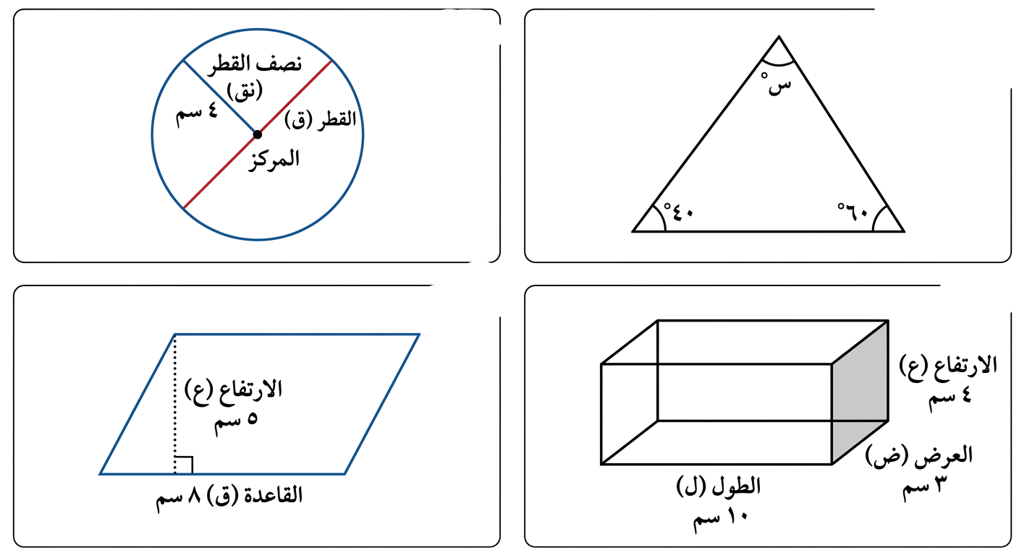
10
السؤال الثاني: أكمل الفراغات الآتية بما يناسبها:
- في الدائرة المجاورة، إذا كان نصف القطر (نق) = ٤ سم،
فإن القطر (ق) = ................. سم.
2. ناتج ضرب $\frac{2}{3}$ × $\frac{3}{4}$ في أبسط صورة هو .................
٣. يسمى المثلث الذي جميع أضلاعه متطابقة مثلثاً ................. الأضلاع.
٤. النسبة التي تقارن بين كميتين بوحدتين مختلفتين تسمى .................
٥. إذا كان احتمال وقوع حدث ما هو 70% ، فإن احتمال عدم وقوعه هو .................
٦. الزاويتان اللتان مجموعهما ١٨٠° تسميان زاويتين .................
٧. مساحة المستطيل = الطول × .................
٨. 50% من العدد ٨٠ تساوي .................
٩. الشكل الثلاثي الأبعاد الذي له قاعدة دائرية واحدة ورأس واحد يسمى .................
١٠. الكسر $\frac{5}{10}$ في أبسط صورة هو .................
تابع باقي الأسئلة
السؤال الثالث : ضع علامة ( ✓ ) أمام العبارة الصحيحة وعلامة ( ✘ ) أمام العبارة الخاطئة :
5
1 – القطر هو وتر يمر بمركز الدائرة. | ( )
2 - عند ضرب كسرين، نضرب البسط في البسط والمقام في المقام. | ( )
3 - متوازي الأضلاع هو شكل رباعي فيه كل ضلعين متقابلين متوازيان. | ( )
4 – المنشور الثلاثي له ٥ أوجه و ٩ أحرف. | ( )
5 – النسبة $\frac{3}{4}$ هي نفسها النسبة $\frac{4}{3}$ | ( )
10
السؤال الرابع :- حل المسائل الآتية :

أوجد قيمة (س) في الشكل المجاور
......................................................................................................
......................................................................................................

احسب مساحة متوازي الأضلاع في الشكل الآتي ......................................................................................................
......................................................................................................
اشترى محمد 4 قمصان بمبلغ 120 ريالاً . استعمل معدل الوحدة لإيجاد ثمن 6 قمصان من النوع نفسه .
......................................................................................................
......................................................................................................

أوجد حجم المنشور الرباعي الموضح أبعاده في الشكل المجاور :
......................................................................................................
......................................................................................................
عند تدوير مؤشر قرص مقسم لـ ٨ أقسام متساوية مرقمة (١-٨)، ما احتمال توقف المؤشر عند رقم أكبر من ٥؟ (اكتب الإجابة في أبسط صورة).
......................................................................................................
......................................................................................................
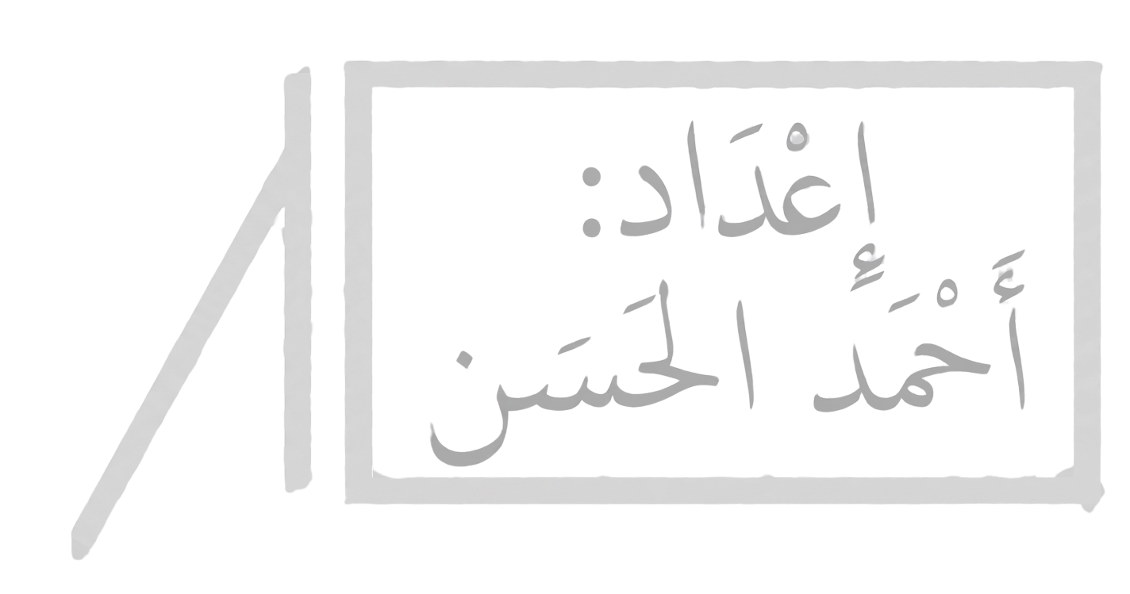
انتهت الأسئلة.. بالتوفيق والنجاح
معلم المادة
........................................

